МИНИСТЕРСТВО ОБРАЗОВАНИЯ, НАУКИ И МОЛОДЁЖИ
РЕСПУБЛИКИ КРЫМ
Муниципальное общеобразовательное учреждение
«ВОЛЬНОВСКАЯ ШКОЛА»
Джанкойского района Республики Крым

Всероссийский конкурс юных исследователей окружающей среды «Открытие 2030»

Номинация: «Юные исследователи»

ИССЛЕДОВАНИЕ КАЧЕСТВА ПИТЬЕВОЙ ВОДЫ В П.ВОЛЬНОЕ

Работу выполнила:
Красицкая Мария Александровна,
учащаяся 7 класса муниципального
общеобразовательного
учреждения «Вольновская школа» Джанкойского района Республики Крым

Научный руководитель: Алимова Эльвие Назимовна,
учитель химии муниципального
общеобразовательного
учреждения «Вольновская школа» Джанкойского района Республики Крым

Джанкойский район – 2022

СОДЕРЖАНИЕ
Введение | 3
Раздел 1. Основная часть | 4
- Влияние состава воды на здоровье человека. | 4
- Способы повышения качества воды | 5
Раздел 2. Практическая часть | 7
2.1. Отбор пробы. | 7
2.2 Определение запаха | 7
2.3. Определение вкуса и привкуса | 7
2.4. Определение цветности. | 8
2.5. Определение цвета (окраски) | 8
2.6. Определение мутности | 8
2.7. Прозрачность | 9
2.8. Определение водородного показателя (рН) | 9
2.9. Определение общей жесткости воды. | 10
2.10. Определение хлоридов. | 11
Выводы и рекомендации | 12
Список использованных источников | 13
Приложение 1

ВВЕДЕНИЕ
Вода оказывает огромное влияние на здоровье человека. Вопрос качества подаваемой воды играет важную роль в сохранении здоровья людей. Для того чтобы хорошо себя чувствовать, человек должен употреблять только чистую качественную питьевую воду. На сегодняшний день сохранение и укрепление здоровья человека - одна из наиболее актуальных проблем современности. Какую воду мы пьём? Как и чем определяется качество питьевой воды? Как от состава воды зависит здоровье человека? Я решила провести исследование питьевой воды п.Вольное с целью выяснения её состава и влияние на здоровье жителей, и выработать советы по повышению её качества.
Цель работы: исследование состава питьевой воды, прогноз последствий его воздействия на организм человека и выработка советов по повышению качества воды.
Задачи:
1. Изучить литературные и электронные источники информации.
2. Систематизировать, проработать, проанализировать и обобщить найденный материал.
3. Проанализировать органолептические и физико-химические характеристики воды;
4. Обработать результаты эксперимента;
5. Сделать вывод на основе проведенного исследования.
Актуальность: проблема качества питьевой воды для людей наиболее важна, так как человек ежедневно использует её. Без пищи человек может прожить около сорока дней, а без воды лишь восемь. Какую воду он пьёт и использует для приготовления пищи, и приносит ли вред своему здоровью?
Проблема: как определить качество питьевой воды, чтобы быть уверенным, что моя домашняя вода не причинит вреда здоровью жителям поселка.
Предмет исследования: качество домашней питьевой воды.
Объект исследования: питьевая вода из централизованного водопровода.
Методы исследования: изучение литературы, обобщение, сравнительный анализ, описательный, расчетный методы.

РАЗДЕЛ 1. основная часть
  - Влияние состава воды на здоровье человека.
Здоровье населения находится в прямой зависимости от состава природных вод в источниках, из которых осуществляется регулярное водоснабжение данной территории.
Ежедневно употребляемые каждым человеком 1,5-2,5 литра воды не должны, в идеале, содержать никаких вредных примесей, вредно воздействующих на здоровье человека. В то же время, природные воды должны содержать достаточное количество микроэлементов, участвующих в обменных процессах человека. Так, например, пониженное содержание фтора в питьевой воде способствует разрушению зубной эмали и развитию стоматологической патологии. Недостаток йода, что характерно для нашего эндемичного в этом плане региона, вызывает заболевания щитовидной железы.
Вопрос о «минеральном составе» человека и, соответственно, потребностях его организма в воде очень сложный. На бытовом уровне мы используем термины «полезные» вещества, «вредные» или «токсичные». Но сама постановка вопроса о вредности -полезности химических элементов относительна. Ещё в древности было известно, что всё дело в концентрациях. То, что полезно в минимальных количествах, может оказаться сильнейшим ядом в больших.
По значениям предельно допустимых концентраций веществ питьевой воды (ПДК) к «главным ионам» в составе воды можно отнести катионы кальция (ПДК–200 мг/л) и магния (ПДК –100 мг/л).
Избыточное содержание кальция и магния в воде связано с понятием «жёсткость воды». Норма жёсткости питьевой воды до 10 градусов жёсткости. Постоянное употребление внутрь воды с повышенной жёсткостью приводит к накоплению солей в организме и, в конечном итоге, к заболеваниям. Калий и натрий (ПДК по 200 мг/л) также необходимы для нормальной жизнедеятельности организма
Главными ионами среди анионов в питьевой воде являются: гидрокарбонат ион (ПДК -1000 мг/л); сульфат ион (ПДК-500 мг/л); хлорид ион (ПДК-350 мг/л); карбонат ион (ПДК-100 мг/л). Наличие в воде хлоридов и сульфатов более 350 мг/л придает ей солоноватый привкус и приводит к нарушению пищеварительной системы у людей. Нитраты в концентрации более 20 мг/л оказывают токсическое действие на организм человека.
Питьевая вода должна содержать не менее 0,7 и не более 1,5 мг/л фтора. Снижение содержания иода в воде приводит к заболеванию щитовидной железы.
Бактериальное загрязнение природных вод представляет собой опасность возникновения и распространения инфекционных заболеваний, включая особо опасные инфекции.
Содержание в природных водах солей тяжелых металлов, остатков нефтепродуктов и прочих вредных примесей может вызывать онкологическую патологию и множество других опасных болезней. Наиболее подвержено население почечно-каменной болезни, предопределяемой составом употребляемой воды.
В связи с процессом ржавления водопроводных труб, по которым вода доставляется на кухню, в ней может быть железо трёхвалентное и марганец, что вредно здоровью.
  - Способы повышения качества воды
Основными способами являются:
-осветление;
-обесцвечивание;
-обеззараживание.
Под осветлением и обесцвечиванием понимается устранение из воды взвешенных веществ и окрашенных коллоидов (в основном, гумусовых веществ). Путем обеззараживания устраняют содержа­щиеся в воде водоисточника инфекционные агенты - бактерии, ви­русы и др.
В тех случаях, когда применение только основных способов недостаточно, используют специальные методы очистки (обезжелезивание, обесфторивание, обессоливание и др.), а также введение некоторых необходимых для организма человека веществ фторирование, минерализация обессоленных и маломинерализованных вод.
В отношении удаления химических веществ наиболее эффективными является метод сорбционной очистки на активных углях, сорбционная очистка также значительно улучшает органолептиче­ские свойства воды.
Методы обеззараживания воды подразделяются на:
1. Химические (реагентные), к которым относятся: хлорирование; озонирование; использование олигодинамического действия серебра.
2. Физические (безреагентные): кипячение; ультрафиолетовое облучение; облучение γ-лучами и др.
В настоящее время основным методом, используемым для обеззараживания воды на водопроводных станциях в силу технико­экономических причин, является метод хлорирования, однако всё большее внедрение получает метод озонирования и его применение, в том числе, в комбинации с хлорированием имеет преимущества в плане улучшения качества получаемой воды.
Наиболее часто для хлорирования воды на водопроводах используют газообразный хлор, однако применяют и другие хлорсодержащие реагенты. В порядке возрастания окислительно-восстановительного потенциала они располагаются следующем порядке: хлорамины (RNHCl2 и RNH₂Cl), гипохлориты кальция и натрия [Ca(OCl)₂] и NaOCI хлорная известь (ЗCaOCJ-CaO-SH₂O), газооб­разный хлор, двуокись хлора СlО₂.
СанПиН 2.1.4.544-9 указывает на необходимость обязательного присутствия в воде, подаваемой в водопроводную сеть, остаточ­ного активного хлора в концентрациях 0,3-0,6 мг/ л, что является гарантией эффективности обеззараживания. Кроме того, наличие активного остаточного хлора необходимо для предотвращения вто­ричного загрязнения воды в разводящей сети. Таким образом, наличие остаточного хлора является косвенным показателем безопас­ности воды в эпидемическом отношении.

РАЗДЕЛ 2. ПРАКТИЧЕСКАЯ ЧАСТЬ
Воду исследовали по органолептическим и физико-химическим показателям: определяли запах, привкус, мутность, водородный показатель (рН), хлориды, общую жесткость.
2.1. Отбор пробы.
В качестве емкости использовали прозрачную 1л пластиковую бутылку из-под минеральной воды. Перед отбором пробы бутылку несколько раз сполоснули отбираемой водой. Воду в бутылку налили под самое горлышко и закрыли пробку так, чтобы в бутылке не было пузырька воздуха. Измеряется температуру воды.
К группе органолептических показателей качества воды относят цветность, цвет, мутность, прозрачность, характер и интенсивность запаха, вкус и привкус.
Характер запаха воды определяем ощущением воспринимаемого запаха (земельный, хлорный, нефтепродуктов и т. д.). В нашем случае – запаха нет.
2.2 Определение запаха
Запах воды зависит от живущих и отмирающих в ней организмов, от почвы и растительности берегов и дна, а также от посторонних веществ, поступающих в воду.
Ход работы:
1.В коническую колбу налила 250 мл исследуемой воды температурой 20°С.
2.Закрыла колбу стеклом, встряхнула вращательным движением, сдвинуть в сторону стекло и быстро определить характер и интенсивность запаха.
3. Колбу с пробой накрыла стеклом, нагрела на водяной бане до 60°С.
4.Перемешала содержимое встряхиванием, открыла колбу и сразу же органолептически установила характер и интенсивность запаха.
5. Интенсивность запаха оценивала при 20°С и 60°С по 5-балльной системе согласно таблице 1. (прил.1, фото 1.)

По характеру все запахи можно разделить на запахи, имеющие естественное происхождение, и запахи, имеющие искусственное происхождение. К естественным запахам относятся те, появление которых имеет природные причины. Искусственные запахи называют по соответствующим веществам: спиртовой, аммиачный, уксусный, фенольный, ацетоновый и т.п. (прил.1., табл.2)
Вывод: испытуемая вода при 20ºС и 60ºС не содержит запаха. Соответствует ГОСТ “Питьевая вода” ГОСТ Р 57164-2016
2.3. Определение вкуса и привкуса
Различают 4 основных видов вкуса: соленый, кислый, сладкий, горький. Все другие виды вкусовых ощущений называют привкусами.
Ход работы
1.Испытуемую воду набирала в рот малыми порциями, не проглатывая, задерживают 3—5 с.
2. Интенсивность вкуса и привкуса определяют при 20 ºС и оценивала по пятибалльной системе согласно требованиям табл. 3. (прил.1, фото 2)
Вывод: испытуемая вода не привкуса согласно, вкус-обычный.ГОСТ “Вода питьевая” ГОСТ Р 57164-2016.
2.4. Определение цветности.
Цветность воды определяют фотометрически — путем сравнения проб испытуемой жидкости с растворами, имитирующими цвет природной воды.
Интенсивность окраски вод определяет цветность. Цветность воды обусловлена присутствием в ней растворимых соединений Fe³⁺ и гуминовых кислот. Оксиды железа окрашивают воду в желто-бурый и бурый цвет, а глинистые примеси придают желтоватый цвет. Кроме того цветность воды может появиться в результате загрязнения водоема сточными водами. Определение цветности основано на сравнении цвета исследуемой пробы воды с растворами, имитирующими цвет природных вод. Цветность воды выражается в градусах платино-кобальтовой или хромкобальтовой шкалы. Пригодная к использованию вода должна иметь цветность не выше 20°.
Ход работы
При определении цветности с помощью электрофотоколориметра использовала кюветы толщиной поглощающего свет слоя 5—10 см. Контрольной жидкостью служила дистиллированная пода, из которой были удалены взвешенные вещества путем фильтрации через мембранные фильтры № 4.
Оптическую плотность фильтрата исследуемой пробы поды измеряла в синей части спектра со светофильтром при к = 413 нм. Цветность определяла по градуировочному графику и выразила в градусах цветности. Табл. 4. Прил.1, фото 3.
Оптическая плотность показала на элетрофотоколориметре 0,001. Следовательно градусы цветности по таблице равны 0,1916.
Вывод: испытуемая вода имеет цветность меньше 1. Величина допустимого уровня 20 согласно требованиям ГОСТ Р 57164-2016
2.5. Определение цвета (окраски)
Окраска воды, не свойственная цветности природных вод, появляется вследствие ее загрязнения стоками промышленных предприятий. При этом для источников хозяйственно-питьевого водоснабжения окраска не должна обнаруживаться в склянке высотой 20 см, а для водоемов культурно-бытового – 10 см.
Ход работы:
1.Заполнила пробирку водой до высоты 10 - 12 см.
2.Определила цветность воды, рассматривая пробирку сверху на белом фоне при достаточном боковом освещении (дневном, искусственном). Прил.1, фото 4.
Вывод: испытуемая вода не имеет цвета.
2.6.Определение мутности
Из-за присутствия в воде взвешенных веществ минерального и органического происхождения (частицы глины, песка, ила и др.) вода становится непрозрачной и мутной. Мутная вода плохо обеззараживается, в ней создаются благоприятные условия для сохранения и развития различных микроорганизмов, в том числе и патогенных. Мутность измеряется количеством миллиграммов взвешенных веществ в 1 дм³ воды.
Ход работы:
Перед испытанием исследуемый образец воды хорошо взболтала. Затем в пробирку налила 10 – 12 см³ пробы и, просматривая на темном фоне сверху и сбоку при достаточном боковом освещении, определила мутность воды. В зависимости от того, насколько хорошо темный фон просматривается (прил.1, фото 5).
Вывод: в данном образце отсутствует мутность в испытуемой воде.
2.7.Прозрачность
Прозрачность воды определяется обычно по высоте столба воды, через которую можно прочитать текст, напечатанный стандартным шрифтом Снеллена. Высота столба воды, измеряемая в сантиметрах, указывает на степень ее прозрачности. Питьевая вода должна иметь прозрачность не ниже 30 см. При прозрачности 20-30 см высоты водного столба вода признается слабо мутной, 10-20 см - мутной, менее 10 см - очень мутной.
Ход работы:
Исследуемую воду взболтала и налила доверху в специальный градуированный стеклянный цилиндр высотой 30 см с плоским дном и выпускным краном у дна, на который надет резиновый наконечник с зажимом. Под цилиндр на высоте 4 см от его дна поместила шрифт Снеллена и попыталась различить буквы через столб воды в цилиндре. Отметила высоту столба воды в цилиндре, при которой возможно чтение шрифта Снеллена. Наша вода прозрачная, высота столба показала выше 30 см.
Вывод: испытуемая вода у нас прозрачная.
Определение физико-химических показателей воды.
2.8. Определение водородного показателя (рН)
Метод определения величины pH проб воды .основан на измерении ЭДС электродной системы, состоящей из стеклянного электрода, потенциал которого определяется активностью водородных ионов, и вспомогательного электрода сравнения с известным потенциалом.
Ход работы
Анализируемую пробу объемом 30 см³ поместили в химический стакан вместимостью 50 см³.
Электроды промывала дистиллированной водой, погрузила в стакан с анализируемой пробой. При этом шарик стеклянного измерительного электрода полностью погрузила в раствор, а солевой контакт вспомогательного электрода погрузила на глубину 5-6 мм. Одновременно в стакан погрузила термокомпенсатор. Отсчет величины pH по шкале прибора проводила, когда показания прибора не будут изменяться более чем на 0,2 единицы pH в течение одной минуты, через минуту измерение повторила (прил. 1, фото 6).
ОБРАБОТКА РЕЗУЛЬТАТОВ ИЗМЕРЕНИЯ
За результат измерения принимала значение pH, которое определяла по шкале прибора.
За результат анализа Х ср принимала среднее арифметическое значение двух параллельных определений Xi иХ2 :
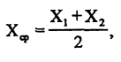
Вывод: Согласно ГОСТ величина допустимого уровня должна быть в пределах рН=6-9. В нашем образце рН=8,2. Следовательно, вода пригодна для употребления.
2.9. Определение общей жесткости воды.
Жесткость воды – характеристика качества воды любого происхождения, показывает общее содержание солей Са²⁺ и Mg²⁺ (Ж₀, мг-экв/л, ммоль/л).
Жесткой называют воду с повышенным содержанием ионов Са²⁺ и Mg². Сумма концентрации ионов Са²⁺ и Mg² является количественной мерой жесткости воды:
Ж= С(Са²⁺) + С(Mg²)
Временная (карбонатная) жесткость воды, обусловленная присутствием гидрокарбонатов кальция и магния, почти полностью устраняется при кипячении. При кипячении растворимые гидрокарбонаты переходят в нерастворимые карбонаты, и жесткость воды уменьшается.
Сa(HCO₃)₂ = CaCO₃↓ + H₂O + CO₂↑
Постоянную (некарбонатную) жесткость вызывают хлориды, сульфаты и нитраты кальция и магния, при кипячении она не устраняется.
Цель: проведение анализа воды на жесткость.
Реактивы и оборудование: стандартный раствор Трилона Б эквивалентной концентрации Сэ – 0,05 моль/л; индикатор – эриохромовыйчерый (ЭЧТ); аммиачный буферный раствор с рН 9-10.
Оборудование: бюретка на 25 см³, пипетка Мора на 10 см³, 3 конические колбы на 250 см³, мерная колба на 100 см³.
Ход работы:
В три конические колбы отобрала по 100 см³ анализируемой пробы. Добавила в каждую колбу по 10 см³ аммиачного буферного раствора и индикатора – эриохромовый черый. Перемешала. Проба окрасилась в интенсивный вишневый цвет. Титровала раствором Трилона Б эквивалентной концентрации Сэ – 0,05 моль/л медленно по каплям до перехода вишневой окраски в темно-синюю, не исчезающая в течении 2 минут (прил.1, фото 7-9).
По значению жесткости (Ж0, ммоль/л) установила качество воды:
Таблица 5
Ж₀, ммоль/л | Качество воды
0-4 | мягкая
4-8 | средней жесткости
8-10 | жесткая

Расчеты общей жесткости проводила по формуле:
Ж, ммоль-экв/л= V_{тр.} *С_{э(тр.)}*1000/V_{пр}
Вывод: Согласно требованиям ГОСТ величина допустимого уровня должна быть не более 7. В испытуемой воде общая жесткость 11,3. Вода очень жесткая.
2.10. Определение хлоридов.
Отобрали 100 см³ испытуемой воды, прибавили1 0 капель смешанного индикатора и по каплям 0,2 н. раствора HNO, до появления желтой окраски (pH 3,6), после чего прибавили еше пять капель 0,2 н. раствора HNO, и титровали раствором азотнокислой ртути. К концу титрования окраска раствора приобрела оранжевый оттенок. Титрование продолжали медленно, по каплям добавили раствор азотнокислой ртути, сильно взбалтывая пробу до появления слабо-фиолетового оттенка (прил.1, фото 10-11).
Содержание хлор-иона (Л), мг/дм³, вычисляла по формуле
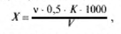
где v — количество азотнокислой ртути, израсходованное на титрование, см³;
К — поправочный коэффициент к титру раствора азотнокислой ртути;
V — объем воды, взятый для определения, см³.
Расхождения между результатами повторных определений при содержании
CI- в воде до 10 мг/дм³ — 0,5 мг/дм³.
Вывод: Согласно ГОСТ величина допустимого уровня должна быть не более 350 мг/дм³. В нашем образце 196,1 мг/дм^{3.}

ВЫВОДЫ И РЕКОМЕНДАЦИИ
Исследовав качество воды в моем поселке можно сделать следующие выводы:
1)При определении органолептических показателей цветности, цвета, мутности, прозрачности, характера и интенсивность запаха, вкуса и привкуса, испытуемая вода соответствует предельно-допустимым значения согласно ГОСТ Р 57164-2016.
2) Воду исследовали по физико-химическим показателям:
А) в ходе анализа определяли рН воды. Согласно ГОСТ величина допустимого уровня должна быть в пределах рН=6-9. В нашем образце рН=8,2. Следовательно, вода пригодна для употребления.
Б) Определяли общую жесткость воды. Согласно требованиям ГОСТ величина допустимого уровня должна быть не более 7. В испытуемой воде - общая жесткость 11,3. Вода очень жесткая. Высокая жесткость воды ухудшает органолептические свойства воды, придавая ей горьковатый вкус и оказывая негативное действие на органы пищеварения. Именно жесткость вызывает образование накипи в чайниках и других устройствах кипячения воды.
В) Определяли наличие хлоридов в воде. Согласно ГОСТ величина допустимого уровня должна быть не более 350 мг/дм³. В нашем образце 196,1 мг/дм^{3.} Испытуемая вода соответствует ГОСТу.
Таким образом, о качестве воды можно судить по его рН, общей жесткости воды, хлоридов.
Для улучшения качества домашней питьевой воды я создала памятку «Советы по улучшению качества домашней воды»:
1. Кипячение воды.
2. Замораживание воды и её оттаивание при комнатной температуре.
3. Немного лимонной кислоты, растворённой в воде, не изменят её вкус, но смягчат воду, то есть уменьшат содержание в ней кальция и магния.
4. Чтобы избавиться от привкуса и уменьшить содержание вредного железа в воде, можно использовать очистку её адсорбентом - медицинским активированным углём, помещённым в пакетики из фильтровальной бумаги.
5. Можно использовать специальные фильтры для очистки питьевой воды, которые предлагают в торговле.
Надеюсь, с применением этих советов качество домашней воды улучшится, её употребление не будет приносить вред нашему здоровью.

СПИСОК ИСПОЛЬЗОВАННЫХ ИСТОЧНИКОВ
1.Пивоваров Ю.П. Руководство к лабораторным занятиям по гигиене и основам экологии человека, 3-е изд. - М:. ГОУ ВУНМЦ МЗ РФ, 2001. - 432 с.
2.Якунина И.В. Экология: лабораторные работы: учебно-методическое пособие / И. В. Якунина, О. В. Пещерова. – Тамбов: Издво ФГБОУ ВПО «ТГТУ», 2016
3.Алексеев В.Н. Качественный химический полумикроанализ. М. Химия. 1993.
4.ГОСТ Р 57164-2016 Вода питьевая. Методы определения вкуса, запаха, цветности и мутности.
5.ПНДФ 14.1:2:3:4.121-97 Количественный химический анализ вод. Методика выполнения измерений рН в водах потенциометрическим методом.
6.ГОСТ 31954-2012 Вода питьевая. Методы определения жесткости.
7.ГОСТ 4245-72 Вода питьевая. Методы определения содержания хлоридов.

ПРИЛОЖЕНИЕ 1
Таблица 1.
Интенсивность запаха воды
Балл | Характеристика интенсивности запаха | Качественная характеристика. Появление запаха
0 | Отсутствует | Отсутствие ощутимого запаха
1 | Очень слабая | Запах, не поддающийся обнаружению потребителем, но обнаруживающийся в лаборатории опытным путем
2 | Слабая | Запах, привлекающий внимание потребителя, но обнаруживаемый, если на него обратить внимание
3 | Заметная | Запах, легко обнаруживаемый и дающий повод относиться к воде с неодобрением
4 | Отчетливая | Запах, обращающий на себя внимание и делающий воду непригодной для питья
5 | Очень сильная | Запах настолько сильный, что вода становится непригодной для питья
По природе происхождения | Запахи природного происхождения | Травянистый, болотный, гнилой, тухлый, затхлый, землистый
 | Запахи химических веществ | Хлор, горюче-смазочные материалы

Таблица 2.
Характеристики естественных запахов
Характер запаха | Род запаха
Ароматический | Цветочный, фруктовый
Болотный | Илистый, тинистый
Древесный | Мокрой щепы, древесной коры
Землистый | Прелый, глинистый
Плесневый | Затхлый, застойный
Сероводородный | Тухлых яиц
Травянистый | Скошенной травы, сена
Неопределенный | Неподходящий под предыдущие определения

Фото 1. Определение запаха
Таблица 3.
Интенсивность вкуса и привкуса
Интенсивность вкуса и привкуса | Характер проявления вкуса и привкуса | Оценка интенсивности вкуса и привкуса, балл
Нет | Вкус и привкус не ощущаются | 0
Очень слабая | Вкус и привкус не ощущаются потребителем, но обнаруживаются при лабораторном испытании | 1
Слабая | Вкус и привкус замечаются потребителем, если обратить на это его внимание | 2
Заметная | Вкус и привкус легко замечаются и вызывают неодобрительный отзыв о воде | 3
Отчетливая | Вкус и привкус обращают на себя внимание и заставляют воздержаться от питья | 4
Очень сильная | Вкус и привкус настолько сильные, что делают воду непригодной к употреблению | 5

Фото 2. Определение вкуса и привкуса
Таблица 4.
Расчет градуировочного графика методом наименьших квадратов
Х-градусы цветности
Y- оптическая плотность
Х=Y/bиспр.
Yиспр. | х
0,000 | 0,000
0,001 | 0,1916
0,002 | 0,3831
0,003 | 0,5747
0,004 | 0,7662
0,005 | 0,9578

Фото 3. Определение цветности воды
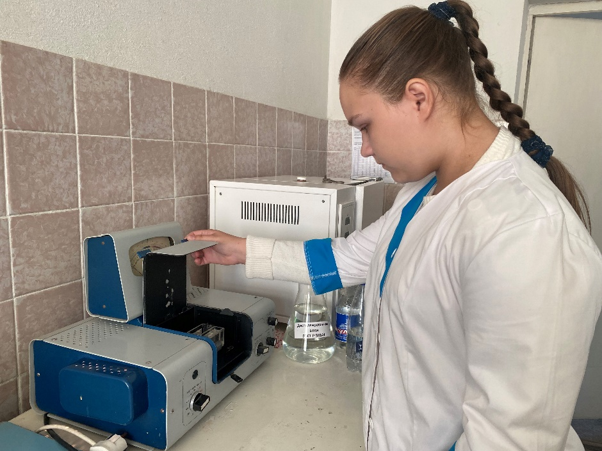

Фото 4. Определение цвета (окраски)
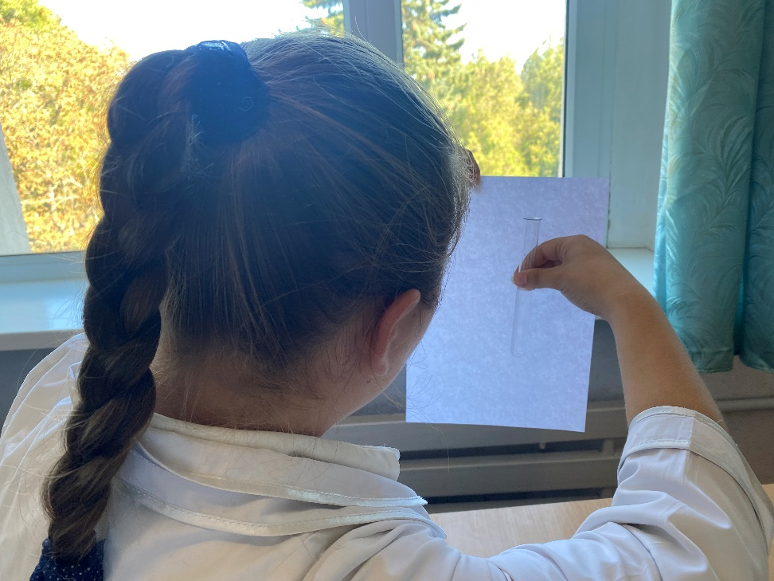
Фото 5. Определение мутности воды
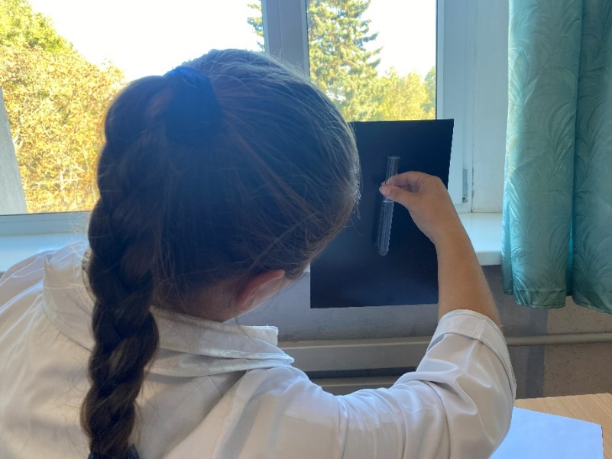
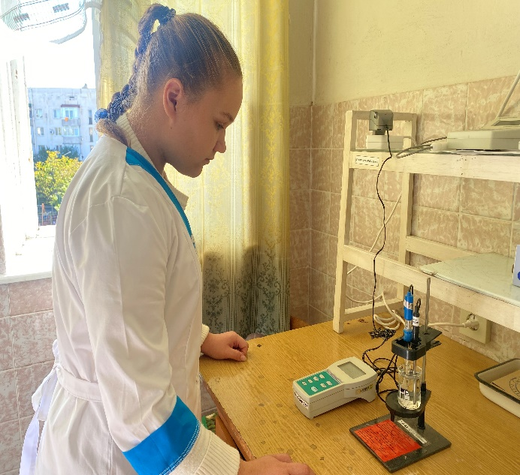
фото 6. Определение рН воды

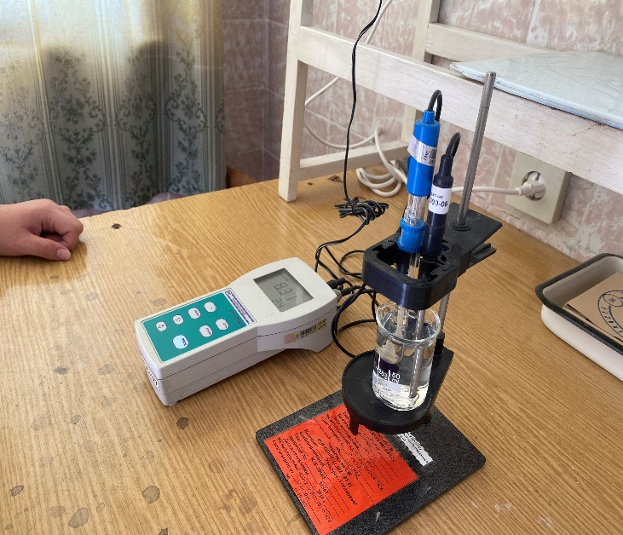

Фото 7-9. Определение обще жесткости воды
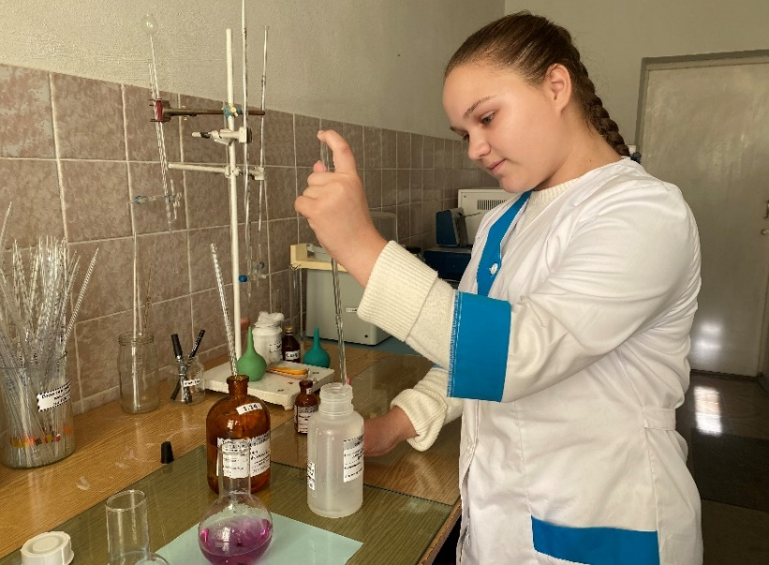
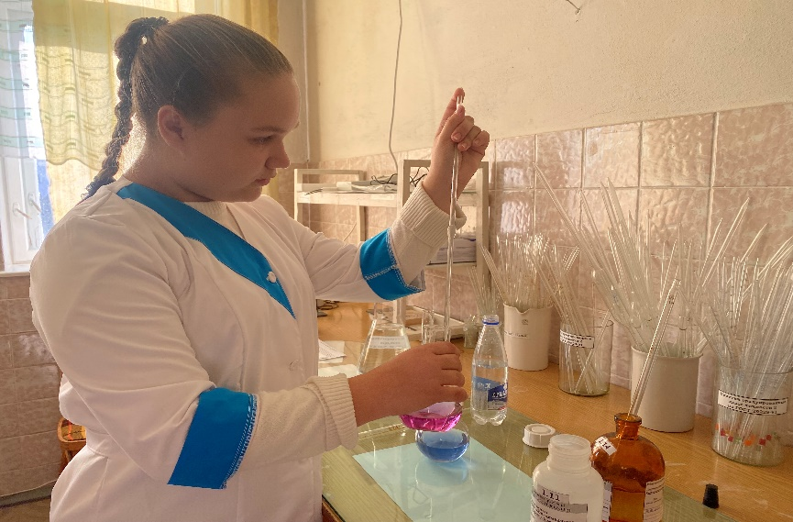

Фото 10-11. Определение хлоридов
